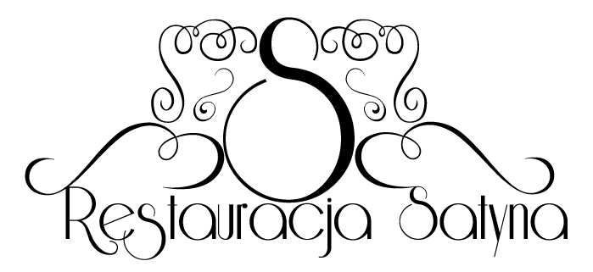
Bal Andrzejkowy
25.11.2023r.
20:00 do 04:00

Zupa:

Rosół z kaczki podany z kołdunami i warzywami julienne

Danie główne:

Roladka drobiowa faszerowana warzywami i serem, polana sosem pomidorowym z dodatkiem ziół, ułożona na ziemniaczanym puree plus surówka

Na słodko:
Stół deserowo – owocowy
(ciasta rozmaite, owoce południowe)

Danie gorące podane ok. 24:00
Pieczeń rzymska polana sosem pieczeniowym,
podana z kaszą

Danie gorące podane ok. 03:00
Barszczyk czerwony podany z pasztecikiem

Zimne zakąski:
Łosoś wędzony faszerowany serkiem mascarpone otulony
w naleśniku koperkowym
Tortilla z grillowanym kurczakiem plus warzywa
Roladka drobiowa z dodatkiem papryki i sera camembert
Karczek z kolorową papryką w pikantnej otoczce
Kaczka po tyrolsku z bakaliami
Schab w ziołowej otoczce
Pasztet drobiowo - wieprzowy podany z konfiturą
z czerwonej cebuli na bazie czerwonego wina

Sałatki:
Sałata z grillowanym kurczakiem, pomarańczą, granatem wzbogacona kiełkami, z sosem jogurtowym z curry

Chrupiąca sałata włoska z dodatkiem wstążek ogórka, pomidora, złocistej cebuli, trzech rodzajów sera, skropiona sosem ogrodowym

Napoje (bez ograniczeń)
Kawa parzona, rozpuszczalna
Herbata Lipton
Soki owocowe Toma pomarańczowy i jabłkowy
Woda mineralna z cytryną

Zabawa z oprawą muzyczną (DJ)

Alkohol we własnym zakresie

Koszt menu 190zł/os.

Kontakt
Michalewski Kamil 509 343 700

